Eine kleine Erd- und Naturgeschichte der „Strehlen/Hussinetzer Scholle“
von Hans-Dieter Langer, Niederwiesa
„Gletscherschrammen am Rummelsberg“ entdeckte Ernst Althaus und veröffentlichte dies sogleich im Jahrbuch 1895 der königlich-preußischen geologischen Landesanstalt. Hütet man, wie ich, ein blühendes Schlesien in der Erinnerung, so läuft einem bei diesen Worten ein kalter Schauer über den Rücken, der sich gegen das verklärte Bild der Heimat zu drängen scheint. Ja, die Winter in den Jahren 1941 und 1949, die ich dort erlebt habe, waren tatsächlich teilweise sehr hart und schneereich. Aber Gletscher?
Es lenkt die Tatsache, dass die aus geschichtlichen Gründen eher bäuerlich zu verstehende „Hussinetzer Scholle“ eine Entsprechung im Sprachschatz der Geologen hat, unsere Aufmerksamkeit nun endgültig auf ihre Erdgeschichte. Wir zitieren dazu einen historischen Satz des berühmten schlesischen Geologen Hans Cloos: „Die (Granit-) Schollen des Galgenberges finden sich zu beiden Seiten dieses Schieferstreifens.“ Immerhin ist damit der Granit gemeint, der einst Strehlen und Hussinetz das weithin kolportierte Attribut „steinreich“ und daher gemäß Strehlener Chronik den niedrigsten aller Steuersätze in ganz Schlesien einbrachte. Der „größte Steinbruch Europas“, siehe Bild 1, und so ähnlich wabert es zudem in ungezählten einschlägigen Veröffentlichungen.
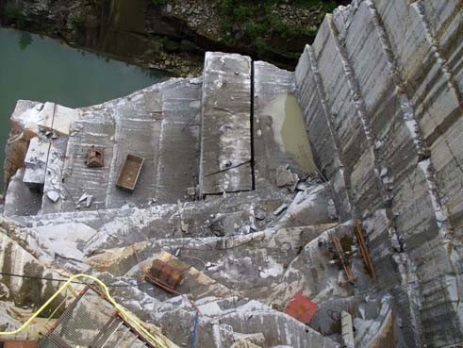
Bild 1: Nicht allein die Größe, sondern vor allem die Qualität - hier ein Eindruck von der
Regelmäßigkeit der natürlichen Klüftung, die erstklassige Rohlinge hervor bringt - haben den
Strehlen/Hussinetzer Granit-Steinbrüchen den Ruhm eingebracht.

Immerhin, ein Teil meiner Vorfahren hat als Steinarbeiter sein Brot verdient und damit diese bemerkenswerte neuere Wirtschaftsgeschichte der Region mit geschrieben. Schließlich bin ich nicht nur in einem originalen granitenen Steinarbeiterhaus zur Welt gekommen, sondern lebte neun Jahre lang eben auf jenen Granitschollen, die - sobald sie wie der rätselhafte Marienstein (Bild 2) auf dem Marienberg - unmittelbar ans Tageslicht getreten sind, zu den unverwechselbaren Mysterien unserer gebeutelten Gesellschaft gehörten.
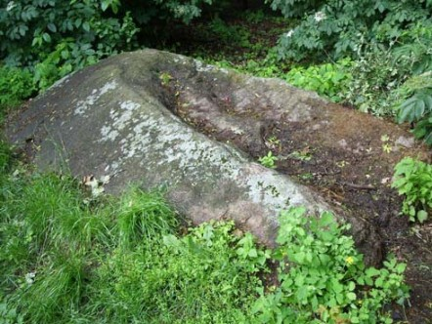
Bild 2: Wer erkennt in diesem Granitbuckel die hl. Maria wieder? (Uns Kleinkinder beeindruckte vor
allem die Legende vom kleinen Fußabdruck der Maria, den man mit einiger Phantasie zudem
als Vertiefung im Stein vorfindet.)
Ganz davon abgesehen, die zahlreichen aufgelassenen Granit-Steinbrüche von Hussinetz und Umgebung gehörten nicht nur für uns Kinder zu den natürlichsten aller „Spielwiesen“. Unsere Lebenswelten wurden vielmehr außerordentlich nachhaltig durch die Strehlener Berge bestimmt, die den Ort und seine Umgebung unmittelbar geprägt haben, und insbesondere durch den Rummelsberg im Südosten sowie die phantastische Silhouette des Zobtens (Bild 3) mit seinem Trabanten Geiersberg im Nordwesten nahezu täglich zumindest visuell bekrönt.
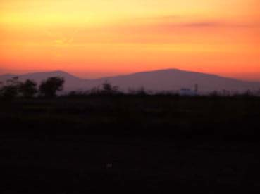
Bild 3: Solche spektakulären Sonnenuntergänge hinter dem nahen Zobten-Massiv waren für mich ein
häufiges Schauspiel von unserem Haus aus, das auf einem Panorama-Hügel inmitten von
Hussinetz steht.
Wie also kam dieser sagenhafte Granitschatz der Strehlener und Hussinetzer in den Boden? Geht man dieser Frage nach - und das wollen wir jetzt tun, denn wir erschließen uns damit unmittelbar die geliebte Natur unserer Heimat - so ist es sicher angeraten, dies anhand einer aktuellen wissenschaftlichen Bestandsaufnahme zu vollziehen. Polnische Wissenschaftler der Universität Breslau/Wroclaw veröffentlichten kürzlich einen Lageplan der regionalen Gesteinsvorkommen. Bild 4 zeigt davon einen Auszug zu Strehlen/Hussinetz und Umgebung.
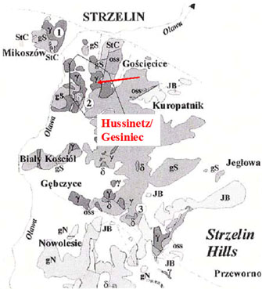
Bild 4: Die dunkelgrauen Flächen kennzeichnen die Bereiche und „Inseln“, wo der Granit die
Geländeoberfläche berührt. Genau dort wurden schon zu historischen Zeiten die Steinbrüche
angelegt.
Man erkennt gut die in Schollen aufgespalteten oberflächennahen Granitvorkommen anhand der dunkelsten Flächenfärbung. Zur besseren Orientierung wurde die Darstellung von mir ergänzt mit den annähernden Flurgrenzen von Hussinetz/Gesiniec, das im polnischen Lageplan nicht einmal mehr erwähnt ist (weil es von Breslau aus offenbar bereits als Stadtteil von Strehlen/Strzelin verstanden wird), und per Pfeilspitze mit dem Standort meines Geburtshauses. Mit 1 und 2 sind die heute noch in Betrieb befindlichen Steinbrüche bezeichnet: Das sind die von Strehlen - es werden zur Zeit noch immer die zwei großen Aufschlüsse im Galgenberg-Bereich betrieben - und neuerdings wieder der ehemalige Hussinetzer Püschel-Bruch. In der Landschaft sind also noch oder wieder die nun schon seit Jahrhunderten charakteristischen Sprengungen wahrzunehmen. Ich bin sicher, bleiben sie eines Tages aus, so ahnt die Bevölkerung - wie auch ich im Jahr 1945 - dass etwas Schlimmes im Schwange ist. Tatsächlich könnte dieser Fall wenigstens teilweise eintreten. Wie das?
Wenn ich die Heimat aufsuche, gehört eine Visite der Steinbrüche immer mit dazu. So lernte ich den jetzigen polnischen Inhaber und Betreiber des Strehlener Betriebes kennen und erfuhr von ihm, dass er aus wirtschaftlichen Gründen den möglichen Rückzug erwägt. Zu aufwändig seien die Betriebskosten und zu stark sei der Konkurrenzdruck geworden. Und der kommt in Europa nicht nur aus Übersee, sondern eben hier auch vom potenten Nachbarn. Etabliert hat sich nämlich in Hussinetz/Gesiniec ein weiteres Unternehmen. Wie man anhand des Lageplans in Bild 4 sieht, hat der Standort 2 zudem eher die größeren, weil bisher nur mäßig ausgebeuteten Granit-Ressourcen. Genau das ist aber im obigen Sinne ein erheblicher Unsicherheitsfaktor für das Überleben auch dieser Firma geworden. Keine Frage, man muss expandieren, (z.B. wenn man wie ich die bescheidene Enge des damals aufgelassenen Püschel-Bruches kennt), doch schon formiert sich Widerstand der Anlieger.
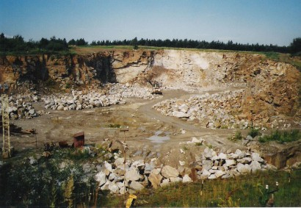
Bild 5: Der ehemalige Püschelbruch erfuhr unter polnischer Hoheit bereits eine Erweiterung. Die
Granit-Vorräte sind gewaltig, doch vorerst wurden sie ein Zankapfel zwischen Unternehmern
und anliegender Bevölkerung.

Die polnische Bevölkerung im allgemeinen und offenbar in Gesiniec im besonderen steht schließlich auch an der Schwelle zu Europa ... und beginnt um den Erhalt der Natur zu kämpfen. So schlagen auch bei mir sofort zwei Herzen in der Brust: Wirtschaftlicher Fortschritt oder Erhalt der Natur?
Bevor man sich im Eifer selbst in das Kampfgetümmel stürzt und womöglich parteilich wird, sollte man sich jedoch genau kundig machen. Also, wie kam der Schatz in die Heimaterde und was haben unsere Vorfahren daraus gemacht? Diese beiden Fragen betreffen eindeutig
* die Geschichte der regionalen Erde und
* die Wirtschaftsgeschichte von Strehlen/Hussinetz.
Wir gehen nun auf die Erd- und Naturgeschichte der „Strehlen/Hussinetzer Scholle“ näher ein. Zunächst ein Experiment: Wir erhitzen Wasser in einem geeigneten Glasbehälter auf der Kochplatte und stellen ein Licht dahinter. Unsere Beobachtung: Bevor das Wasser zu kochen beginnt, steigen Schlieren an die unruhige Oberfläche. Erklärung: Das Wasser erwärmt sich nicht gleichmäßig, sondern es bilden sich zufällige Bereiche erhöhter Temperatur. Dort ist die Dichte geringer, und dieser Teil der Materie gewinnt als Ganzes kinetische Energie und steigt im Schwerefeld nach oben.
Und nun die von den Wissenschaften rekonstruierte terrestrische Realität: Die Erde war zwar noch ziemlich heiß, doch sie kochte eigentlich nicht mehr. Trotzdem waberte im zähflüssigen Erdmantel das Spektakel der Schlieren (Plutone), manche mit einem Durchmesser von 10 km, manche mit 2.000 (!) km. Im labilen Gleichgewicht titanischer Kräfte schwammen an der Erdoberfläche sogar schon geschlossene Kontinente, das heißt, es hatten sich bereits Ozeane und eine „feste“ Erdkruste gebildet. Wir schreiben das Jahr 4,8 Milliarden vor uns!
Trafen Plutone die kühlere Erdkruste von unten, so hatte diese bis etwa zum Jahr minus 950 Millionen alle Hände voll zu tun, ihre Struktur zu erhalten, denn die vertikale Kollision bedeutete, jede Menge kinetischer Energie aufzufangen und - was noch schlimmer war - die zugeführte Wärmemenge zu verkraften. (Erinnern wir uns, die Titanic hatte ein Leergewicht von 40.000 t, ein kugelförmiger Pluton von ca. 100 km Durchmesser dagegen eine solche von 340.000.000.000.000 t, und dann hat er noch Tausende Schneidbrenner vorne dran!) So „fraßen“ sich die Ungeheuer an vielen Stellen der Erde ganz, ganz langsam bis an die Oberfläche durch, während die breiigen Massen allmählich erkalteten. Das war die Stunde des „älteren Granits“ … und es fand nebenbei die feurige Geburt des Zobten-Bergmassivs statt. Damit erhielt zwar die Heimaterde ihr nachweislich seit der Steinzeit genutztes Bergheiligtum, doch war sie längst nicht endgültig festgelegt … und sie war auch noch nicht an Ort und Stelle.
Im Gegenteil, im Erdaltertum (minus 590 bis 250 Millionen Jahre) schipperte sie mit nördlichem Kurs als Bestandteil einer der damals existierenden Kontinentalplatten gerade irgendwo am Äquator, denn es herrschte nicht Eiszeit - wie eingangs erwähnt - sondern reges Leben einer tropischen Vegetation. So gediehen unter anderem unerhörte Wälder in sumpfigen Regionen. Unglaublich, auch dies war einer der Gründe, dass Schlesien in den untergegangenen deutschen Reichen sogar zur Lebensader der Hauptstadt avancierte. Hier, im damaligen Ostdeutschland sprudelten nämlich die Energie- und Rohstoffquellen für das Bevölkerungs- und Industriezentrums Berlin. Und hier befindet sich übrigens auch noch gegenwärtig eine der wirtschaftlichen Lebensadern von Polen.
Doch einstweilen bahnte sich quasi im „Schneckentempo“ erst einmal eine globale tektonische Katastrophe an. Die Kontinente Gondwana, Laurentia und Baltica stießen etwa dort zusammen, wo sich heute die Mitte Europas, einschließlich Schlesien, befindet. Dieser Akt geschah unaufhaltsam (jetzt waren freilich Massen von 250.000.000.000.000.000.000 t beteiligt) und er dauerte Hunderte Millionen (!) Jahre, also gab es wieder ungeheuer viel Zeit, um die unablässig auflaufenden Kontinentalränder in einer Mitteleuropa überstreichenden, sogenannten Kollisionsbogenstruktur in den Erdmantel hinab zu drücken (Subduktion) oder riesige Gebirge (zum Beispiel Variszisches Gebirge) aufzufalten sowie um die Wässer umzuschichten (Saxo-Thuringischer und andere Ozeane). Schlesien hatte zwar damit auf dem Globus halbwegs seine örtliche Bestimmung in der gemäßigten Klimazone erhalten, musste aber erst einmal in die ozeanischen Tiefen der Zechsteingewässer abtauchen, und mit ihm taten es die wohl massereichsten Wälder, die jemals die Erde bedeckt haben. Es ist kaum zu fassen, dies besiegelte weit über das Jahr minus 300 Millionen hinaus das gemeinsame Schicksal einer damaligen, durch Sediment-Überschichtungen von zuvor entstandenen Senken sowie durch Überschiebungen geprägten Festland-Stauchzone, deren Spuren anhand der Steinkohlevorkommen von Nordamerika über die britischen Inseln, das Ruhrgebiet, den thüringisch-sächsischen Raum bis nach Oberschlesien und Ungarn reichen. Hierzu gehört aber auch der sogenannte känozoische Vulkanbogen Mitteleuropas (rund 700 km von Frankreich über die Eifel und den Westerwald über den Egergraben und wieder bis Schlesien und Ungarn). Der neu entstandene Superkontinent Pangaea driftete freilich in den Jahren minus 250 bis 210 Millionen „bald“ wieder auseinander, indem sich unter anderem der amerikanische Kontinent vom Rest verabschiedete, so dass ihn die Wikinger und später Christoph Columbus erst wieder entdecken mussten.
Auch wir verlassen jetzt das Weltgeschehen und kümmern uns mehr um unsere heimatliche „Titanic“, die sich also inzwischen - wie das tatsächliche stählerne Mysterium - am Boden einer sehr, sehr tief gefluteten Senke befand. Doch dabei blieb es nicht, wie gesagt. Man könnte meinen, dass nun auch noch in jenen weit zurück liegenden Jahren der Erdgeschichte ihr schlesisches Grab in der Tiefsee zugeschaufelt worden ist. An Land ringsum nagte nämlich der Zahn der Zeit, und Körnchen um Körnchen wurden die „Höhenzüge des Nord-Süd-Beckens großflächig abgetragen. Schuttmassen lagern sich in dem nur zeitweilig von Wasser bedeckten Senkungsgebiet ab. Durch die Abtragung werden auch Erze umgeschichtet.“ Das liest man in der Chronik der Weltgeschichte (2008) insbesondere zu Schlesien. Der Siegeszug der Sedimente nahm also seinen Anfang und die „Überschiebungen mit nachfolgender Metamorphose (die Umwandlung der mineralogischen Zusammensetzung eines Gesteins durch geänderte Temperatur- und/oder Druckbedingungen) und erneuter Freilegung (durch wiederholte Erosion)“ setzten sich fort, so dass auch den Pflanzenmassen darunter nichts anderes übrig blieb, als mineralisch zu werden und zu Stein zu verkohlen. Die sagenhaften unterirdischen Schatzkammern von Schlesien wurden jedenfalls reichlich gefüllt. Manche meinen, der Rübezahl sei daran schuld gewesen, um später den Bergleuten mit der Wünschelrute zeigen zu können, wo sich diese befinden, siehe Bild 6. Hier in dieser Phase ist auch die teilweise Ausbildung des nicht unerheblichen „schiefrig-sandigen“ Bestands im Strehlener Untergrund angesiedelt.
Bild 6: Schlesische Bergbauszene mit dem Rübezahl (mit der Wünschelrute), Holzschnitt von
Lindner, 1580
Die selbst den Krieg in Strehlen und Hussinetz prägenden Strehlener Berge entstanden geologisch an der Grenze zwischen den West- und Ostsudeten im Kollisionsprozess relativ frühzeitig, genauer schon vor ca. 400 Millionen Jahren. Diesem Phänomen sind zahlreiche wissenschaftliche Schriften gewidmet, so zum Beispiel von E. Bederke, der im Jahr 1929 unter anderem über den Gebirgsbau Mitteleuropas in der Fachzeitschrift Geologische Rundschau veröffentlichte. Mineralisch waren die Strehlener Berge allerdings, wie beschrieben, plutonisch entstanden und gelten als „altkristallines Grundgebirge“, d.h., sie bestehen im Wesentlichen aus jenem urzeitlichen „älteren Granit“, dem „kristalliner Schiefer“ eingelagert ist.
Es folgten Jahrmillionen, in denen die geschundene Erdkruste im schlesischen Bereich aufgrund tektonischer Prozesse sogar mehrmals auf- und abstieg, so dass die Meere (Saxo-Thuringia, Zechstein, Tethys) kamen und gingen. Da bei dieser Gelegenheit das Riesengebirge wohl wenigstens einmal einen Abstieg verpasste, waren seine höchsten Berge - sicher wie der Zobten auf der anderen Seite des legendären Hussinetzer Panoramas - zeitweise nur als Inseln wahr zu nehmen. Das mag dann bei Annäherung so ausgesehen haben, wie es Erwin Günther, der ehemalige Schulrektor aus Strehlen, in seinem „Rundblick vom Aussichtsturm des Rummelsberges“ so treffend beschrieben hat: „... und rechts davon ragen in tiefer Ferne in zweifelhaften, aber doch majestätischen Umrissen die hohen Kämme des Riesengebirges mit der gewöhnlich im Gewölk verschwimmenden Schneekoppe hervor.“
Nun hinterlassen Erstarrungs- und Belastungsprozesse in Festkörpern nicht nur äußerliche Verformungen, sondern auch innere Spuren. Insbesondere sollten die überall vorhandenen klüftigen, teilweise die gesamte, ca. 30 km dicke Erdkruste durchdringenden Risse für Strehlen/Hussinetz noch große Bedeutung erlangen. Die Schlieren im Erdmantel waren ja weiterhin aktiv - und sie sind es an den sogenannten „Hot Spots“ im Weltmaßstab auch heute noch - so dass „eines geologischen Tages“ (vor fast 250 Millionen Jahren) plötzlich die Heimaterde wieder eine spektakuläre Überraschung bot: Der Boden - zum Beispiel auch exakt am späteren Standort meines Geburtshauses - wurde erneut glühend heiß!!! Doch eher klammheimlich strömte das Magma (Intrusion) durch diese Klüfte, schmolz das benachbarte Gestein um, schob und rangelte mit dem Bestandsgebirge, um endlich an vielen Stellen die Oberfläche zu erreichen. Dieser „jüngere Granit“ erstarrte schließlich zu den eingangs zitierten „Schollen“. Die langsame Abkühlung sorgte dann wieder dafür, dass sich die typischen Mineralien Feldspat, Quarz und Glimmer formierten und darin ausgeprägte Kristalle wachsen konnten: Es war dies insbesondere die Geburtsstunde des Hussinetzer Granits. Wir betrachten in den Fotos von Bild 7 dieses Naturwunder zum Vergleich anhand von Granit-Proben aus den beiden aktuell betriebenen Steinbrüchen in Strehlen/Strzelin und Hussinetz/Gesiniec.
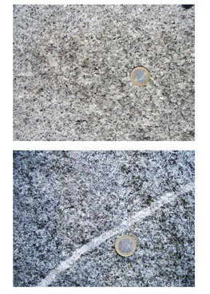
Bild 7: Zwei Proben vermitteln im visuellen Vergleich einen Teil der Unterschiede: Der ältere
(Strehlen) und der jüngere Granit (Hussinetz).
Auch sei an Urgroßvaters Sitzstein neben unserem Hauseingang erinnert, auf den ich in meinem Hussinetz-Buch an anderer Stelle eingehe. Der „jüngere Granit“ ist tatsächlich entschieden brillanter als der „ältere Granit“, den man z.B. auch beim Schwimmen im heimatlichen Zwölfhäuser-Bruch anschauen kann, Bild 8.
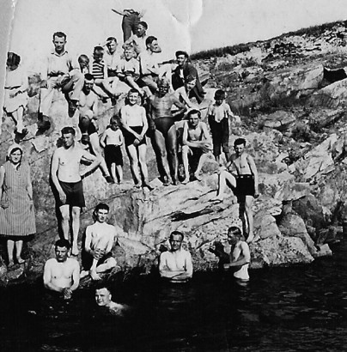
Bild 8: Ein guter Teil der sprichwörtlichen „Hussinetzer Gemeinschaft“ gab sich hier vor dem 2.
Weltkrieg am Zwölfhäuser-Bruch ein Stelldichein (der Schwimmer: mein Vater, Alfred Langer,
1910-1989). Wer erkennt sich oder seine Vorfahren im Bild wieder???
Passionierte Internet-Surfer haben zudem sogar die Möglichkeit, dies im Wikipedia-Lexikon zu tun, denn dort (Stichwort Granit) wurde als Beispiel einschlägiger weltweiter Vorkommen ein ganz bestimmtes fotogenes Mineral ausgewählt. Na, welches schon? Natürlich der Hussinetz/Strehlener Granit! Auch Hans Cloos geriet seinerzeit in Verzückung, denn obgleich dieser weit gereiste schlesische Geologe viel gesehen hat, schwärmte er, dass sich die plutonischen und tektonischen Prozesse „im Strehlener Massiv am reinsten und schärfsten ausgeprägt“ hätten.
Die erneut sich ausbildenden Spalten - nun auch im jüngeren, Hussinetzer Granit -brachten es mit sich, dass in jenen prähistorischen Zeiten auch Mineralwässer ihren Weg zur Erdoberfläche gefunden haben. Es gab und gibt in Hussinetz tatsächlich zahlreiche mineralische Quellen und folglich Sümpfe, Bäche und Teiche. Eine der Quellen im Abstand von etwa 200 m von meinem Geburtshaus ist in der historischen Vorzeit zu einem Brunnen gefasst worden. Dies war auch unser Reservoir, aus dem wir in Eimern das „Trinkwasser“ holten. Ich habe also in den ersten neun Jahren meines Lebens täglich frisches Mineralwasser getrunken, mich damit gewaschen und an dessen Ursprung bzw. am weiteren Bachverlauf gespielt, siehe auch Abschnitt Hänschen und die kleinen Tiere. Das war gewissermaßen ein Selbstverständnis, aber eben damals für das Hänschen leider noch ohne bewusstem Bezug zur spannenden Urzeit der Erde.
Doch sind Wissenschaftler zu nennen, für die diese Gewässer früher durchaus nicht zum Alltäglichen gehörten. Vielmehr machten sie in Hussinetz sogar ihre größten Entdeckungen, die in die Fachliteratur eingingen. Der Botaniker G. L. Rabenhorst (1806-1881) zum Beispiel gab die Schrift „Die Algen Europa´s“ heraus. Sie wurde in den Jahren 1861 bis 1882 in Dresden gedruckt. Schon 1861 waren somit er und seine Mitarbeiter, die Herren Hilfe und Dr. Bleisch, in den Gewässern von Hussinetz fündig geworden. Die Beschreibungen der Fundstellen verraten somit noch etwas mehr über diese Brunnen, Gräben und Weiher „im Dorfe Hussinetz bei Strehlen in Schlesien“, Bild 9.
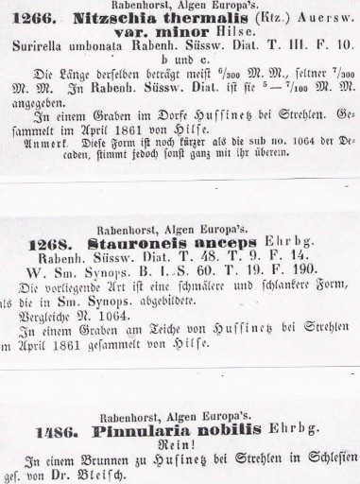
Bild 9: Selbst winzige Algen haben Hussinetz in den Wissenschaften berühmt gemacht.
Hat die Alge mit dem vornehmen Namen Pinnularia nobilis womöglich zu meiner Kinder-Nahrung (im Brunnen-Trinkwasser) entscheidend mit beigetragen? Wie aus dem Abschnitt „Hänschen und die kleinen Tiere“, den man auch im Internet aufrufen kann, jedenfalls zu ersehen ist, gab es in schlechten Zeiten im nassen Element sogar richtig etwas zum Beißen (Fische, Krebse), wofür man nicht einmal ein Mikroskop brauchte.
Insofern gesättigt und zudem erwärmt durch die fulminanten Naturereignisse können wir uns jetzt noch einmal unerschrocken der „Einwirkung der ältesten Eisdecke auf feste Gesteinsschichten in Schlesien“ gemäß E. Althans zuwenden. Immerhin erfahren wir als inzwischen recht Sachkundige, dass sich „das aus Gneis, Glimmer und Urthonschiefer, sowie Granit gebildete und Lager von Quarzit und Kalkstein - der einschlägige Gepperdorfer Bruch „ernährte“ bis zum Krieg die Familie meiner Tante, Ida Sperlich, geb. Fleger, und diente uns Kindern danach auch als romantischer Spielplatz - einschließende Urgebirge ... hier in sanften Anschwellungen aus der Diluvialdecke des Flachlandes inselartig bis zu den Kuppen des Rummelsbergs, Kalinkebergs und Leichnamsbergs mit bezw. 392,6, 388,8 und 370,6 Metter NN. empor“ erhebt. (Auf einer dieser „Anschwellungen“, sagen wir genau auf der schwindelnden Höhe von 198,7 m laut Messtischblatt - also auf der höchsten Erhebung im Zentrum von Hussinetz - steht unser Steinarbeiter-Haus, in dem ich geboren worden bin.) Auch ist die Rede von „schönen Granatkrystallen“ im „wohlbekannten Marmorbruch“ zwischen Steinkirche und Pogarth. Und ganz in der Nähe liegt jener „stattlicher Findling von Granit“ (also auch ein Marienstein!), den Althans nebst Tonvorkommen in „Göppersdorf“ eindeutig als „von dem Gletscher nach Süden über den flachen Hügelrücken fortgeschoben“ interpretierte, so dass die in der Nähe unter Moos entdeckten „Haupt-Gletscherschrammen“, weil 1,85 m lang und 0,5 m breit auf dem anstehenden Granit sichtbar geworden, endgültig als Beweismittel dienten. Leider währte diese Sternstunde angesichts des tatsächlichen irdischen Ereignisses nur wie eine Nanosekunde, denn „Die schützende Moosdecke wurde sorgsam wieder über den damals in Schlesien noch einzig dastehenden Fund gerollt.“ Allerdings wurden wenig später in Begleitung des Markscheiders Bimler und des Zeichners Pabel vom Königlich-Schlesischen Oberbergamt zu Breslau Gipsabdrücke gemacht, die nach besonderer Würdigung durch die Naturwissenschaftliche Sektion der Schlesischen Gesellschaft für vaterländische Kultur letztlich der Königlichen geologischen Landesanstalt überwiesen worden sind. Ob die wenigen Mikrosekunden des „Tausendjährigen Reiches“ genügt haben, auch dieses einzigartige Kulturgut zu vernichten? Aber bitte kein Wehgeschrei! Halten wir es lieber mit dem damaligen Aufruf des E. Althans, weiter zu forschen: „Das schöne Waldgebirge - die Strehlener Berge - würde dadurch neue Reize für den Naturfreund und Geologen gewinnen.“
Ja, die Strehlener Wälder, sie lieferten das Holz für den Bau der ersten Häuser in Hussinetz (Bild 10), waren für den Nobelpreisträger Paul Ehrlich der Inbegriff von Natur (Bild 11), eroberten nach dem Krieg sogar in Gesiniec/Hussinetz den sagenumwobenen Ziegen- und Apothekerberg zurück und waren und sind ein lohnendes touristisches Ziel.
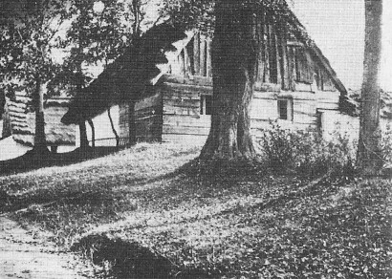
Bild 10: Der letzte Originalbestand eines Hussinetzer Holzhauses - gebaut im Jahr 1749 -
wurde wenigstens in diesem Bild festgehalten.
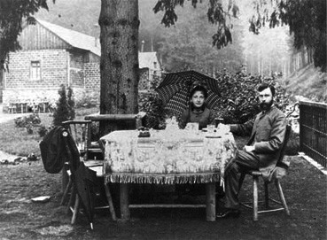
Bild 11: Einem Familienfoto von Paul Ehrlich, 1854-1915, verdanken wir einen Blick in die
historischen Strehlener Bergwälder. Wir erkennen den späteren Entdecker der
Chemotherapie mit seiner Frau Hedwig, geb. Pinkus, 1864-1948. Das Hochzeitsjahr
wird in der Literatur etwas unterschiedlich angegeben (1883 oder 1884). Da das Paar
hier noch sehr jung ist, handelt es sich wirklich um ein sehr altes Bild der
Strehlen/Hussinetzer Natur.
Davon zeugen zum Beispiel die Erinnerungsberichte von Paul Ehrlich bis Erwin Günther, aber auch so manches historische Kulturdenkmal in der Region. Bevor man nämlich an der noch heute vorhandenen Alten Försterei in den Wald gelangte, passierte man in Hussinetz - von Strehlen kommend - die in der ganzen Region beliebte Böhmische Baude. Nein, man ging nicht vorbei, sondern hinein, um sich zu amüsieren und für den Rest der Wanderung zu stärken. Diese weithin bekannteste aller Gaststätten in den „böhmischen Dörfern“ war gewissermaßen das Tor zum Naturparadies der Strehlener Berge. Sie war aber auch ein Inbegriff für verwöhnte Mägen: Mittagessen in der Baude, Kaffee trinken auf dem Rummelsberg, Abendbrot wieder in der Böhmischen Baude.

